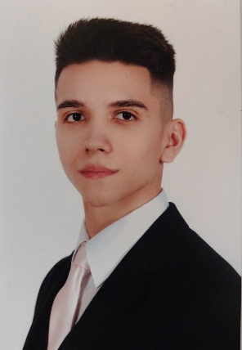Szabó Gergő

**Email:** szabohedergergo@gmail.com

**Telefon:** +36 30 872 9417

**Születési év:** 2004.02.18

**Lakhely:** Debrecen

**Tanulmányok, eredmények:**

* Szeptember (2012.09) Középiskola: Serényi László Általános Iskola
* Szeptember (2017.09) Gimnázium: Szalézi Szent Ferenc Gimnázium
* Február (2023.02) Angol C1 nyelvvizsga
* Május (2023.05) Érettségi, emelt informatika C++ nyelvből
* Szeptember (2023.09) Debreceni Egyetem Mérnökinformatikus Bsc képzés megkezdése

**Informatikai háttér**

* <https://github.com/orgs/GergoSzabo-Reference/repositories>
* C, C szkriptnyelvek, MySQL: Játékfejlesztés, egyetemi projekt
* C++: Emelt informatika érettségi
* HTML, CSS, JavaScript: Mellékfoglalkozáshoz készített online portfólió
* C#: ASP.NET keretrendszerrel készített webes projekt
* Java: Egyetemi projekt
* Python: AI Chatbot (Kerassal), Korábbi kisebb közreműködés
* PHP, MySQL: Egyszerű login page
* Swift: Középszintű ismeret
* Microsoft Office applikációk (Word, PowerPoint, Access, Excel)

**Egyéb készségek:**

* Videóvágás (Adobe After Effects, Premiere Pro)
* Eltökéltség
* Proaktivitás
* Csapatjátékosság
* Rugalmasság, időbeosztás

Debrecen, 2024.11.01

____________________________

Szabó Gergő